2017

하늘에서 하느님의 손길이 내려와

기획 ver 4.0.0

하늘에서 하느님의 손길이 내려와 기획자 김지영

**게임 이름**: 하늘에서 하느님의 손길이 내려와

***게임 이름***: 하늘에서 하느님의 손길이 내려와(가제)

**기획의도**: 기존의 실타래 게임 방법(실을 감는다.)을 응용한 게임, 요즘 유행하는 Idle게임과 같이 단순한 플레이가 가능한 게임

**플랫폼**: 안드로이드(Android)

**대상 연령:** 10~20대

**수익성**:

(기본)배너 광고

(추후 추가 패치 예정)유로 커스텀, Life 1개 연장 아이템 등 게임 진행 아이템 부분 유로화 서비스

**스토리**

|  |
| --- |
| 이곳은 천국이다. 하루 종일 하늘만 바라보며 무료함에 지친 하느님, 그 때 인간계 TV에서 낚시하는 예능을 보고 한 생각이 떠오르는데 그게 바로 영혼 구제 프로젝트! (사실은 심심풀이~~) |

***게임 방법***  
실타래처럼 하느님이 내려 주신 손길을 감아서 위로 올라갈 수 있게 시계방향으로 돌려서 감아 올라간다.

***게임 화면 구성 및 전체적인 흐름도***

|  |  |  |
| --- | --- | --- |
| 1 | 2 | 3 |
|  |  |  |
| 바탕화면에서 게임 선택시 맨 처음 보이는 화면 게임시작 혹은 튜토리얼 등등 클릭으로 게임 진행을 선택할 수 있다. | 튜토리얼 설명 시 간단한 스토리 설명용 만화 보여주기 | 튜토리얼 설명하기 |
| 4 | 5 | 6 |
|  |  |  |
| Game over bgm이 나온다. | 게임 종료 직후에 나오는 화면 자신이 획득한 점수와 스코어를 보여준다. 여기서 다시시작을 누르면 게임 재 실행 메인으로 누르면 메인 타이틀로 이동 |  |

-세부 설명-

1. **게임 시작**

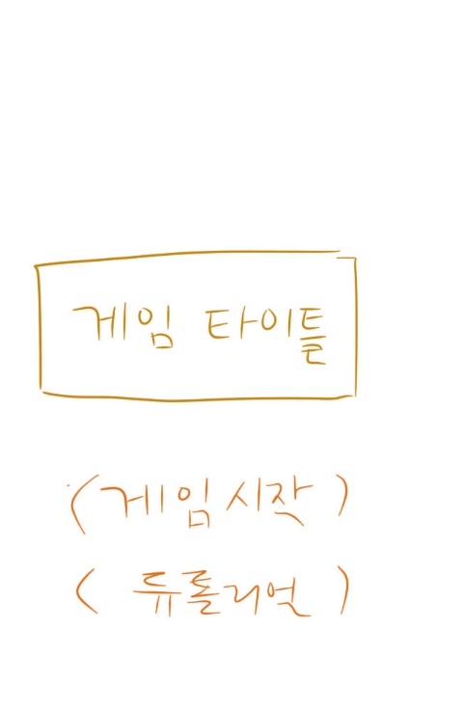

설명: 게임을 키면 나오는 화면이다 이 화면에서 게임 내 하고싶은 행동(게임 시작, 튜토리얼, 환경설정 등)을 선택할 수 있다.

2**. 튜토리얼**

설명: 플레이어가 게임을 처음 플레이어시 게임 설명을 위해 나오는 화면 혹은 게임 튜토리얼 버튼을 클릭하면 나오는 화면 1. 간단한 스토리 설명과 함께 2. 게임플레이 방법을 알려준다.

화면 구성

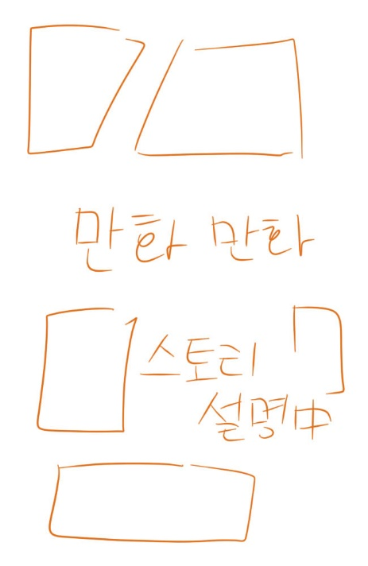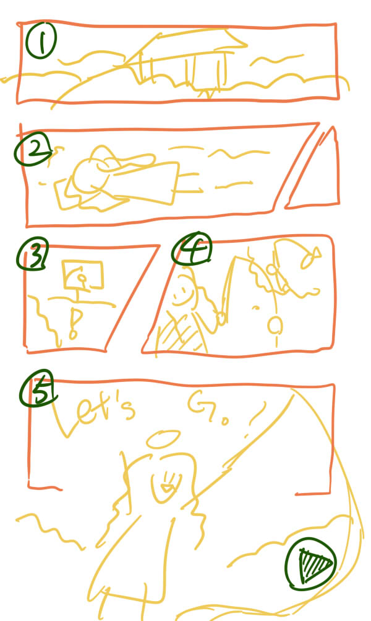

튜토리얼을 시작하기 전에 만화 형식으로 스토리를 알려준다.

만화 스토리: 이곳은 천국이다. 하루 종일 하늘만 바라보며 무료함에 지친 하느님, 그 때 인간계 TV에서 낚시하는 예능을 보고 한 생각이 떠오르는데 그게 바로 영혼 구제 프로젝트! (사실은 심심풀이~~)

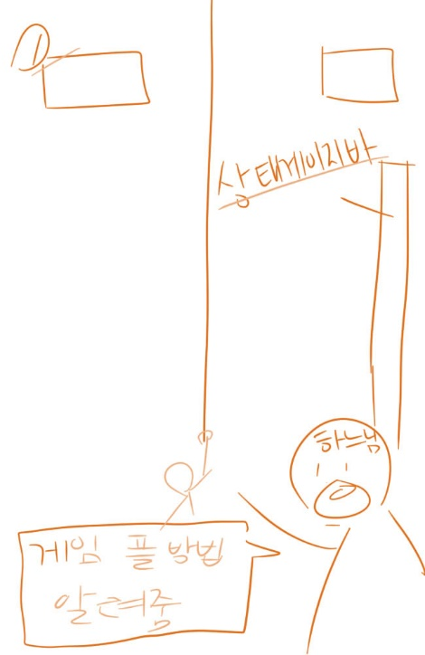

설명: 컷 툰 만화가 끝난 후 간단하게 게임 플레이 방법을 설명하는 부분이다. 각 요소가 하이라이트(혹은 빨간 동그라미) 처리되며 게임 플레이 방법을 알려준다.

-사용되는 문구-

하느님 말 풍선을 통해 게임 플레이방법이 설명된다.

1. “자 이제 낚시(게임)하는 방법을 알려주겠네”

영혼이 하이라이트 되면서(혹은 빨간 동그라미) 강조된다.

2. 이 영혼이 우리가 제도하는 영혼

위치막대기 강조

3. “왼쪽에 보이는 건 ‘위치 막대기’ 현재 영혼이 어디까지 올려졌는지 보여주지

강조 없음

4. 중간중간 장애물을 잘 피해 최대한 빠른 시간 내에 위로 올라가는게 목표이네

**3. 실제 게임 플레이**

**-기본**

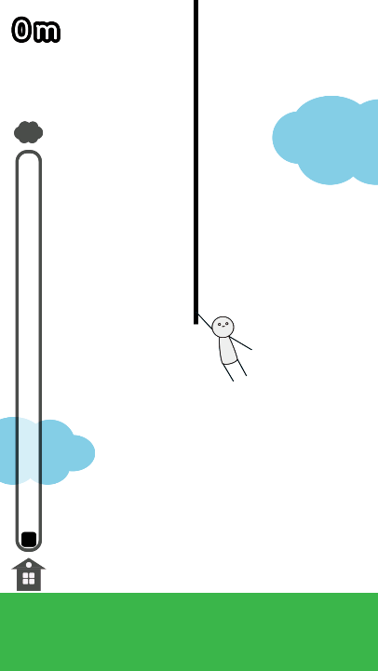

설명: 플레이어가 실제 게임을 플레이할 때 보이는 화면이다.

▶시계 방항으로 돌리면 위로 올라가고 시계 반대방향으로 돌리면 아래로 내려간다. 줄을 돌리지 않으면 점차 느려 지면서 멈춘다.

▶높이에 따라 바람에 몸이 흔들린다. 높이가 증가할수록 더 많이 흔들거린다. 흔들거리는 방향은 플레이어가 왼쪽으로 원을 돌리면 반동으로 오른쪽으로 휘고/ 오른쪽으로 원을 돌리면 왼쪽으로 휜다.

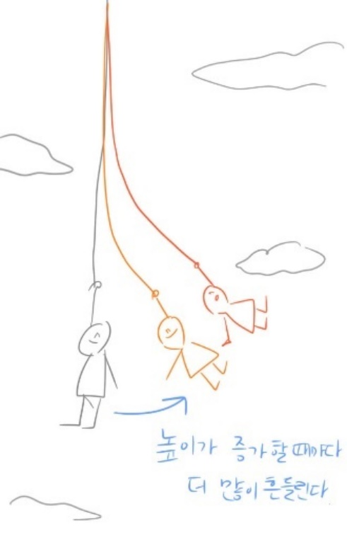

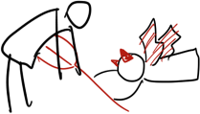**악마**

스토리: 영혼을 데려가는 몬스터 영혼이 하느님 손길에 못 올라가도록 플레이어를 방해한다

높이가 올라갈수록 더 빨리 움직이고 나타나는 빈도수가 높아진다.

★실제 게임 화면에서는 m표시 대신에 타이머 ‘00초00’으로 기록을 잰다.

-아이템 추가

목적: 게임을 플레이 재미를 높이기 위해 게임 내 아이템을 배치한다.

아이템의 종류

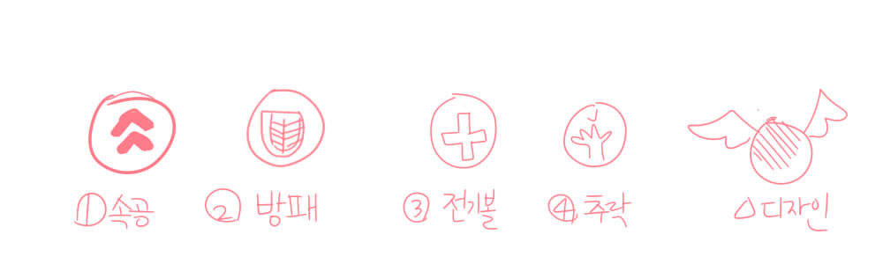

1. **속공** 영혼의 올라가는 속도를 1초동안 2배 올려준다.
2. **방패** 악마의 공격 또는 장애물을 피할 수 있는 방패이다. 1초동안 지속된다.
3. **플러스 볼** 영혼(플레이어)의 몸이 커진다.  
   효과: 몸이 커져서 아이템 혹은 몬스터와 닿는 확률이 늘어난다.
4. **추락** 낚시 도중 영혼이 일시적으로 손을 놓치는 상황이다. 3%만큼 아래로 추락한다. (ex. 200m 올라갔는데 추락 아이템을 먹으면 3% 차감인 194m 로 추락한다.

아이템 디자인: 구 옆에 날개가 달려있다. 왼쪽에는 천사날개 오른쪽은 악마날개이다.

아이템은 왼쪽에서 오른쪽으로 화면을 횡단한다.

**4. 게임 종료**



설명: 게임이 종료되면 [Game over] 문구가 뜨고 게임 종료 bgm이 나온다. Game over화면은 1초정도 보여진다. 1초가 지나고 나서 플레이어가 화면을 터치 되면 다음 화면으로 넘어간다.

**5. 점수 알려주기**

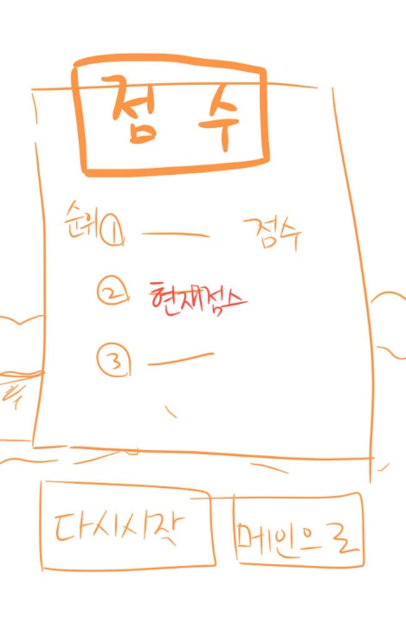

설명: 게임 종료 문구가 끝나고 현재 순위에 대해 알려준다. 가장 좋은 기록부터 위쪽으로 방금 플레이로 얻은 점수는 굵은 글씨로 표시된다.

-게임 내 표시되는 문구 및 내용-

점수: 방금 플레이한 게임 점수가 표시된다. 순위표 보다 큰 글씨로

순위표: 방금 플레이한 게임 점수가 몇 순위에 해당되는지 표시된다.

다시 시작: 게임 플레이를 다시 한다.

메인으로: 메인 화면으로 돌아간다.

(추후 추가 업데이트 예정)공유 버튼: 자신의 점수를 다른 사람들과 공유하는 버튼

-부록-

**개발 스태프**

“하늘에서 하느님의 손길이 내려와”을 개발하는 개발자 조직 도는 다음과 같습니다.

조직도 ver.2.0.0

기획자 연락처 010 8379 7965 기획서 내 의문사항 발생 시 연락 부탁드립니다.